ZASADY I ORGANIZACJA POMOCY PSYCHOLOGICZNO-PEDAGOGICZNEJ
w Szkole Podstawowej nr 2 z Oddziałami Integracyjnymi
im. Żołnierzy AK II Rejonu Celków

Podstawa prawna:
- Rozporządzenie Ministra Edukacji Narodowej z dnia 9 sierpnia 2017 r. w sprawie zasad udzielania i organizacji pomocy psychologiczno-pedagogicznej w publicznych przedszkolach, szkołach i placówkach (Dz.U. 2017 nr 0 poz. 1591)
- Rozporządzenie Ministra Edukacji Narodowej z dnia 9 sierpnia 2017 r. w sprawie warunków organizowania kształcenia, wychowania i opieki dla dzieci i młodzieży niepełnosprawnych, niedostosowanych społecznie i zagrożonych niedostosowaniem społecznym
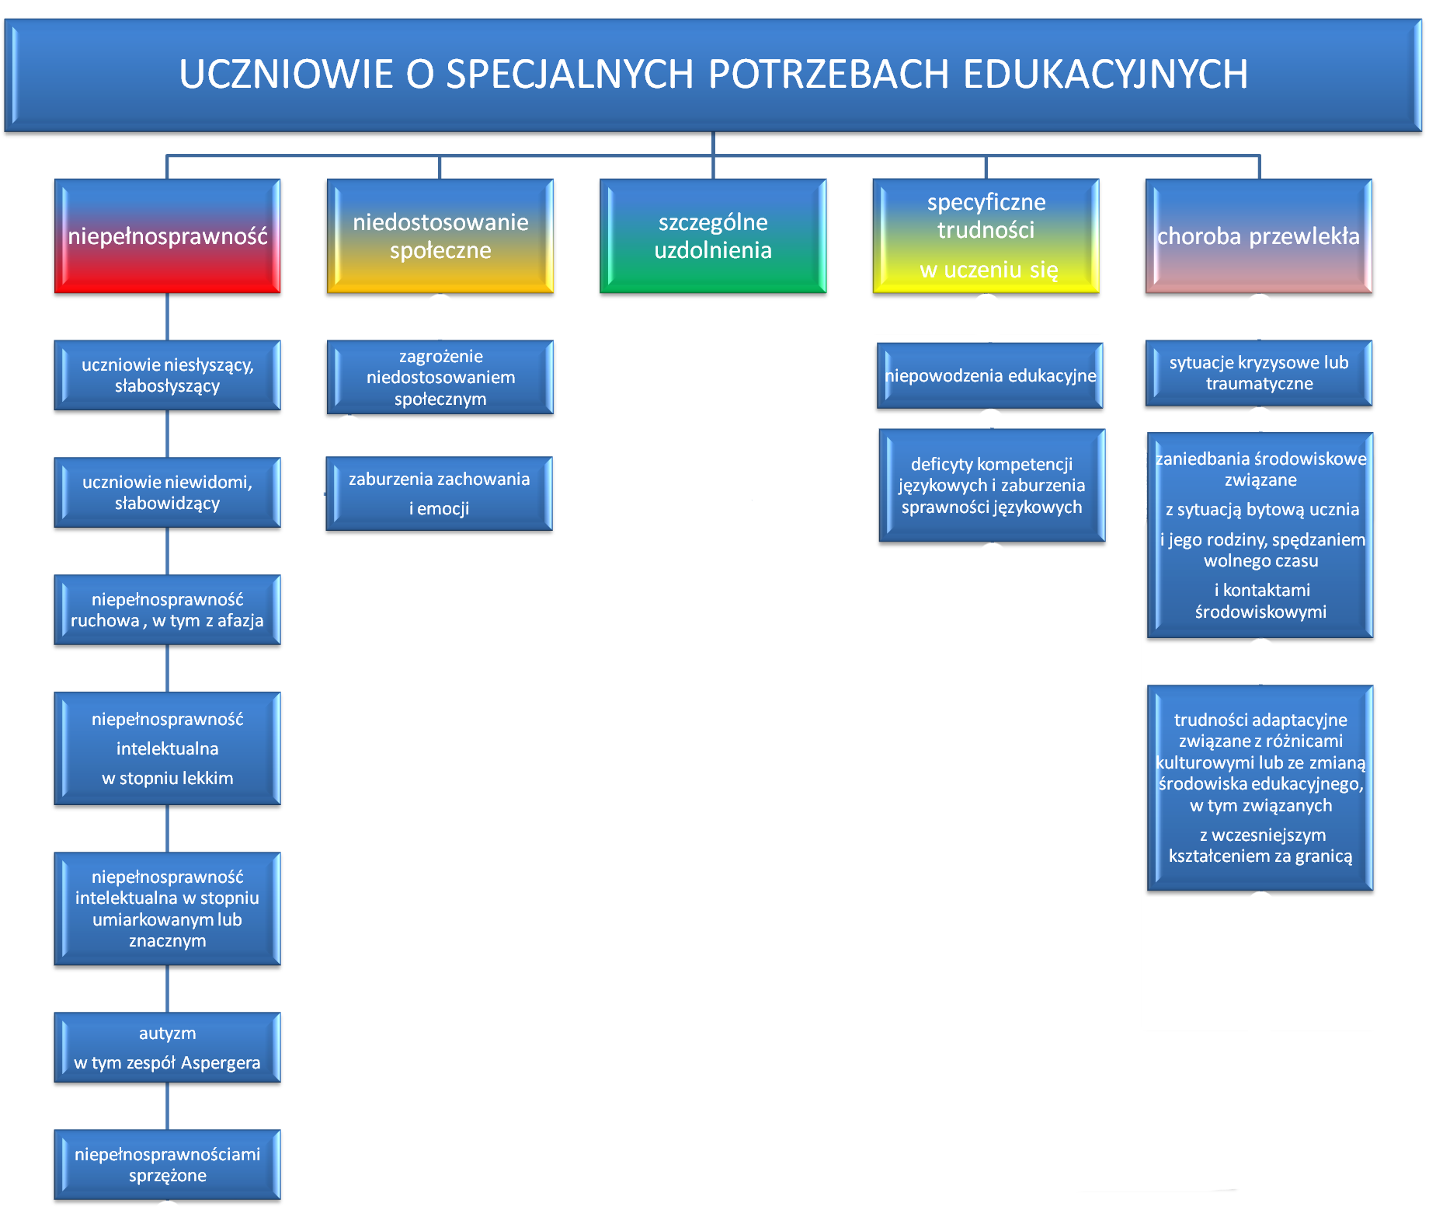
Istota pomocy - specjalne potrzeby edukacyjne
Istotą pomocy psychologiczno-pedagogicznej udzielanej uczniom jest:
- rozpoznawanie i zaspokajanie ich indywidualnych potrzeb rozwojowych
i edukacyjnych;
- rozpoznawanie ich indywidualnych możliwości psychofizycznych i czynników środowiskowych wypływających na ich funkcjonowanie w szkole
w celu wspierania potencjału rozwojowego uczniów i stwarzania warunków do ich aktywnego i pełnego uczestnictwa w życiu szkoły oraz w środowisku społecznym.
Potrzeba objęcia ucznia pomocą psychologiczno-pedagogiczną w szkole wynika w szczególności:
1) z niepełnosprawności;
2) z niedostosowania społecznego;
3) z zagrożenia niedostosowaniem społecznym;
4) z zaburzeń zachowania lub emocji;
5) ze szczególnych uzdolnień;
6) ze specyficznych trudności w uczeniu się;
7) z deficytów kompetencji i zaburzeń sprawności językowych;
8) z choroby przewlekłej;
9) z sytuacji kryzysowych lub traumatycznych;
10) z niepowodzeń edukacyjnych;
11) z zaniedbań środowiskowych związanych z sytuacją bytową ucznia i jego rodziny, sposobem spędzania czasu wolnego i kontaktami środowiskowymi;
12) z trudności adaptacyjnych związanych z różnicami kulturowymi lub ze zmianą środowiska edukacyjnego, w tym związanych z wcześniejszym kształceniem za granicą.

Uczeń z niepełnosprawnością
Uczeń z niepełnosprawnością to uczeń z orzeczeniem o potrzebie kształcenia specjalnego, który z uwagi na zaburzenia i odchylenia rozwojowe o zróżnicowanej etiologii, wymaga zastosowania specjalnej organizacji procesu edukacyjnego w zakresie: organizacji warunków technicznych, metod i środków stosowanych w procesie dydaktycznym, kształtowania relacji społecznych, współpracy ze środowiskiem rodzinnym. Do uczniów niepełnosprawnych należy zaliczyć: uczniów niewidomych, słabo widzących, niesłyszących, słabo słyszących,
z niepełnosprawnością ruchową (w tym z afazją i mózgowym porażeniem dziecięcym),
z autyzmem (w tym z zespołem Aspergera), z upośledzeniem umysłowym (w stopniu lekkim, umiarkowanym lub znacznym), z niepełnosprawnościami sprzężonymi.

Niedostosowanie społeczne, zagrożenie niedostosowaniem społecznym

Dzieci i młodzież niedostosowane społecznie pozostają w wyraźnej opozycji do wartości społecznych oraz norm obyczajowych, moralnych i prawnych, a skutkiem ich zachowań jest szeroko rozumiana destrukcja istniejącego ładu społecznego. Dla dzieci i młodzieży zagrożonych niedostosowaniem charakterystyczne są powtarzające się i utrwalone wzorce zachowań dyssocjalnych, agresywnych lub buntowniczych, które mogą doprowadzić do przekroczeń norm społecznych i oczekiwań dla danego wieku.

Zaburzenia zachowania i emocji

Grupa rozpoznań diagnostycznych, które wiążą się agresją, autoagresją, zachowaniami buntowniczymi, impulsywnością, negatywizmem, tendencją do przekraczania norm społecznych, trudnościami w relacjach społecznych, niestabilnością emocjonalną, nierzadko podwyższonym poziomem lęku lub/i objawami depresyjnymi.
Szczególne uzdolnienia
Przejawianie możliwości zaawansowanych dokonań w dziedzinie umysłowej, twórczej, artystycznej, w zakresie zdolności przywódczych czy poszczególnych przedmiotów nauczania.
Specyficzne trudności w uczeniu się
Przez specyficzne trudności w uczeniu się, należy rozumieć: trudności w uczeniu się odnoszące się do uczniów w normie intelektualnej, którzy mają trudności w przyswajaniu treści nauczania, wynikające ze specyfiki ich funkcjonowania percepcyjno-motorycznego
i poznawczego, nieuwarunkowane schorzeniami neurologicznymi. W szczególności chodzi tu o dysleksję, dysgrafię, dysortografię i dyskalkulię.
Niepowodzenia edukacyjne
Wyraźne rozbieżności między celami edukacji a osiągnięciami szkolnymi uczniów oraz kształtowanie się negatywnego stosunku wobec wymagań szkoły. Inaczej - to stan, w jakim znalazło się dziecko na skutek niemożności sprostania wymaganiom szkoły. Przejawy najbardziej ewidentne: drugoroczność, wieloroczność, wypadnięcie z systemu.
Choroba przewlekła
Za chorobę przewlekłą uznaje się takie zaburzenia i odchylenia od normy, które posiadają jedną lub więcej z następujących cech charakterystycznych: są trwałe, spowodowane są przez nieodwracalne zmiany patologiczne, wymagają specjalnego postępowania rehabilitacyjnego, wymagają długotrwałego leczenia, długiego nadzoru, obserwacji
czy opieki.

Zdiagnozowanie przez lekarza przewlekłej choroby nie oznacza automatycznie potrzeby stosowania specjalnej organizacji nauki i metod pracy wobec tego dziecka, ale wskazuje głównie na jego specjalne potrzeby medyczne. Choroby przewlekłe, to między innymi: astma, hemofilia, padaczka, depresja, schizofrenia, zaburzenia psychotyczne, zaburzenia tikowe, zaburzenia odżywiania (bulimia, anoreksja), cukrzyca.

Sytuacja traumatyczna
Stan psychiczny lub fizyczny wywołany działaniem realnie zagrażających zdrowiu i życiu czynników zewnętrznych (przyroda, ludzie), prowadzący często do głębokich i długo utrzymujących się zmian w funkcjonowaniu człowieka. Zmiany te wyrażają się
w zaburzeniach somatycznych i psychicznych.
Sytuacja kryzysowa
Zbieg zdarzeń, okoliczności i zachowań, które zakłócają normalny tryb funkcjonowania człowieka. Sytuacja kryzysowa może być spowodowana jednym zdarzeniem traumatycznym bądź ujawnić się jako konsekwencje długotrwałych mini-kryzysów (zaniedbań, konfliktów)
w sferze wychowawczej, edukacyjnej, psychologicznej, ekonomicznej, organizacyjnej.

Trudności adaptacyjne
Rodzaj subiektywnego dyskomfortu psychicznego (distresu) i zaburzeń emocjonalnych, które przeszkadzają w codziennym funkcjonowaniu. Zaburzenia adaptacyjne pojawiają się wskutek znaczących zmian życiowych.

Deficyty kompetencji językowych i zaburzenia sprawności językowych

Formy pomocy psychologiczno – pedagogicznej
Korzystanie z pomocy psychologiczno-pedagogicznej w szkole jest dobrowolne i nieodpłatne.

Pomoc psychologiczno-pedagogiczna udzielana w szkole rodzicom uczniów i nauczycielom polega na wspieraniu rodziców i nauczycieli w rozwiązywaniu problemów wychowawczych
i dydaktycznych oraz rozwijaniu ich umiejętności wychowawczych w celu zwiększania efektywności pomocy udzielanej uczniom.
Pomoc psychologiczno – pedagogiczna jest udzielana uczniom w trakcie bieżącej pracy
z nimi oraz przez zintegrowane działania nauczycieli i specjalistów. Pomocy udzielają:
- nauczyciele,
- wychowawcy grup wychowawczych,
- specjaliści (terapeuta pedagogiczny, logopeda, psycholog, pedagog, terapeuta integracji sensorycznej, rehabilitant, socjoterapeuta)
we współpracy z rodzicami, poradniami psychologiczno – pedagogicznymi
i specjalistycznymi, innymi szkołami, placówkami doskonalenia nauczycieli, organizacjami pozarządowymi i innymi instytucjami działającymi na rzecz rodziny, dzieci i młodzieży.
Inne formy pomocy psychologiczno – pedagogicznej w naszej szkole:

Zajęcia dydaktyczno-wyrównawcze
Dla kogo organizowane: uczniowie mający trudności w nauce w szczególności w spełnianiu wymagań edukacyjnych wynikających z podstawy programowej kształcenia ogólnego dla danego etapu edukacyjnego.
Na jakiej podstawie: opinie i orzeczenia wydanych przez poradnie psychologiczno – pedagogiczne lub rozpoznanie indywidualnej potrzeby objęcia ucznia taką formą pomocy.
Prowadzący: nauczyciele, wychowawcy i specjaliści posiadający kwalifikacje odpowiednie do rodzaju prowadzonych zajęć.
Ilość uczestników: do 8 uczniów.
Czas trwania pojedynczej jednostki: 45 minut.
Zajęcia korekcyjno-kompensacyjne
Dla kogo organizowane: uczniowie z zaburzeniami i odchyleniami rozwojowymi lub specyficznymi trudnościami w uczeniu się.
Na jakiej podstawie: : opinie i orzeczenia wydanych przez poradnie psychologiczno – pedagogiczne lub rozpoznanie indywidualnej potrzeby objęcia ucznia taką formą pomocy.
Prowadzący: specjaliści posiadający kwalifikacje odpowiednie do rodzaju prowadzonych zajęć.
Ilość uczestników: do 5 uczniów.
Czas trwania pojedynczej jednostki: 45 minut.
Zajęcia logopedyczne
Dla kogo organizowane: uczniowie z zaburzeniami mowy, które powodują zaburzenia komunikacji językowej oraz utrudniają naukę.
Na jakiej podstawie: : opinie i orzeczenia wydanych przez poradnie psychologiczno – pedagogiczne lub rozpoznanie indywidualnej potrzeby objęcia ucznia taką formą pomocy.
Prowadzący: logopeda
Ilość uczestników: do 4 uczniów.
Czas trwania pojedynczej jednostki: 45 minut.

Zajęcia socjoterapeutyczne, inne zajęcia o charakterze terapeutycznym, rozwijające kompetencje emocjonalno – społeczne
Dla kogo organizowane: uczniowie z dysfunkcjami i zaburzeniami utrudniającymi funkcjonowanie społeczne.
Na jakiej podstawie: opinie i orzeczenia wydanych przez poradnie psychologiczno – pedagogiczne lub rozpoznanie indywidualnej potrzeby objęcia ucznia taką formą pomocy.
Prowadzący: specjaliści posiadający kwalifikacje odpowiednie do rodzaju prowadzonych zajęć.
Ilość uczestników: do 10 uczniów.
Czas trwania pojedynczej jednostki: 45 minut.

Porady, konsultacje, warsztaty, szkolenia dla rodziców uczniów i nauczycieli
Działania te mają wspierać rodziców i nauczycieli w rozwiązywaniu problemów wychowawczych i dydaktycznych oraz rozwijaniu ich umiejętności wychowawczych w celu zwiększenia efektywności pomocy psychologiczno-pedagogicznej dla uczniów.
W przypadku uczniów działania te mają na celu zwiększenie wiedzy i kompetencji w zakresie profilaktyki, rozwój umiejętności psychospołecznych oraz podnoszenie efektywności uczenia się.

Zindywidualizowana ścieżka kształcenia

Obejmuje wszystkie zajęcia edukacyjne, które są realizowane:
- wspólnie z oddziałem szkolnym oraz
- indywidualnie z uczniem
Dla kogo organizowane: uczniowie, którzy mogą uczęszczać do szkoły, ale ze względu na trudności w funkcjonowaniu wynikające w szczególności ze stanu zdrowia, nie mogą realizować wszystkich zajęć edukacyjnych wspólnie z oddziałem szkolnym i wymagają dostosowania organizacji i procesu nauczania do ich specjalnych potrzeb edukacyjnych.
Na jakiej podstawie: opinia publicznej poradni, z której wynika potrzeba objęcia ucznia pomocą w tej formie.
Tygodniowy wymiar godzin realizowanych indywidualnie z uczniem: na wniosek rodziców ucznia ustala go - z uwzględnieniem opinii poradni - dyrektor, biorąc pod uwagę konieczność realizacji przez ucznia podstawy programowej.
Podczas realizacji zindywidualizowanej ścieżki, należy dostosować metody i formy realizacji programu nauczania do indywidualnych potrzeb rozwojowych i edukacyjnych ucznia i do jego możliwości psychofizycznych. Szczególnie należy uwzględnić potrzeby ucznia wynikające z jego stanu zdrowia.
Udzielanie pomocy – algorytm działań
- Udzielanie pomocy psychologiczno – pedagogicznej na podstawie dokumentów (opinie
i orzeczenia)

  - Uczniowie są kwalifikowani na zajęcia specjalistyczne po analizie dostarczonych dokumentów przez specjalistów wchodzących w skład zespołu ds. pomocy psychologiczno – pedagogicznej w szkole.
W skład zespołu wchodzi:
      - Dyrektor szkoły
      - Pedagog szkolny
      - Psycholog szkolny
      - Logopeda
      - Pedagog wspomagający
      - Terapeuta pedagogiczny
      - Terapeuta integracji sensorycznej (SI)
      - Rehabilitant
      - Socjoterapeuta
      - Nauczyciel przedmiotu
  - Orzeczenia i opinie dotyczące objęcia ucznia pomocą psychologiczno – pedagogiczną muszą być wydane przez publiczne Poradnie Psychologiczno – Pedagogiczne bądź prywatne Poradnie Psychologiczno – Pedagogiczne, ale działające na prawach poradni publicznej.
  - Diagnoza SI może być wydana zarówno przez publiczną jak i prywatną placówkę specjalistyczną.
  - Rodzic zobowiązany jest do dostarczenia dokumentów o potrzebie objęcia dziecka pomocą psychologiczno – pedagogiczną do sekretariatu szkoły w terminie 14 dni od ich wydania.
  - Pierwszeństwo udziału w zajęciach mają dzieci, których dokumenty są aktualne
i dostarczone do szkoły na początku roku szkolnego (wtedy, kiedy organizowany jest harmonogram zajęć i przydział do poszczególnych grup).
  - Uczniowie, którzy otrzymali opinię w trakcie roku szkolnego w miarę możliwości dopisywani są do istniejących już grup (tzn. w sytuacji gdy zwalnia się miejsce w grupie)
  - O ustalonych dla niego formach i okresie udzielania tej pomocy, a także wymiarze godzin, w których poszczególne formy będą realizowane, rodzice ucznia informowani są pisemnie.

- Udzielanie pomocy psychologiczno – pedagogicznej na pisemny wniosek rodzica lub nauczyciela (załącznik 1)

- Nauczyciele, wychowawcy i specjaliści rozpoznają indywidualne potrzeby rozwojowe
i edukacyjne oraz indywidualne możliwości psychofizyczne uczniów, w tym ich zainteresowania oraz uzdolnienia i stwierdzają, czy uczeń wymaga objęcia pomocą psychologiczno-pedagogiczną.
- Jeśli nauczyciel stwierdzi taką potrzebę – informuje wychowawcę i pedagoga szkolnego. Pedagog w miarę możliwości planuje i koordynuje udzielanie tej pomocy.
- O ustalonych dla niego formach udzielania tej pomocy, a także wymiarze godzin, w których poszczególne formy będą realizowane, rodzice ucznia informowani są pisemnie. Podpis rodzica przy odpowiednio przydzielonych zajęciach jest automatycznie wyrażeniem zgody na ich realizację. Brak podpisu przy zajęciach jest automatyczną rezygnacją z zajęć.
- Uczniowie, którzy więcej niż 4 razy pod rząd opuszczają zajęcia (bez uzasadnienia nieobecności) zostaną wykreśleni z zajęć.

- Zajęcia specjalistyczne prowadzone są od momentu ustalenia harmonogramu zajęć do momentu zakończenia zajęć edukacyjnych w danym roku szkolnym, z wyłączeniem dni wolnych w szkole.

Wydawanie opinii na temat funkcjonowania dziecka w szkole
- Rodzic, który potrzebuje pisemnej opinii wychowawcy, nauczyciela bądź specjalisty, pracującego z dzieckiem, składa wniosek skierowany do dyrektora szkoły (załącznik 2)
w sekretariacie szkoły.
- Wychowawca, nauczyciel lub specjalista w ciągu 14 dni od złożenia wniosku przez rodzica sporządza opinię dotyczącą funkcjonowania ucznia w szkole.
- Gotowy dokument jest do odebrania w sekretariacie szkoły lub bezpośrednio u osoby sporządzającej opinię.
- W uzasadnionych sytuacjach istnieje możliwość odstępstw od regulaminu.

